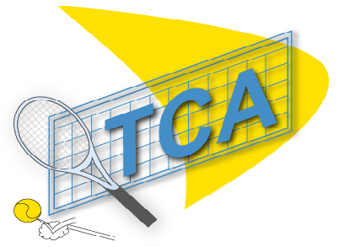
http://www.tcaspach-le-haut.fr/

Chers tous
Que cette nouvelle année 2019 soit pour vous et vos proches, pleine de paix, de sérénité et de bonne santé, mais aussi pleine de moments forts et passionnants, de grandes joies et de bonnes surprises à vivre avec le TCA.

Bonne Année
2 19

Pour le Comité : Bruno SIMONET

